01.09.2015 | Embedded Power Devices und Logik in Hochstromleiterplatten

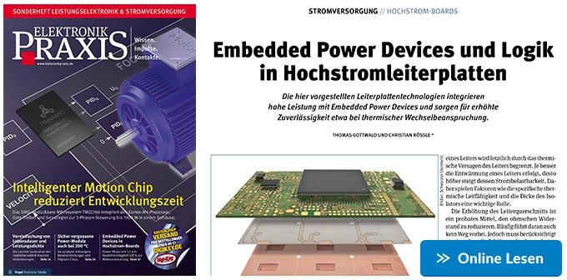

Lesen Sie mehr im Sonderheft ELEKTRONIKPRAXIS Leistungselektronik & Stromversorgung September 2015.

